平成2７年度 京の川の恵みを活かす会 事業実施報告書

■多様な魚種のための道づくり
今井堰に仮設魚道を設置
日 時：平成2７年5月2０日（水） 10:00～12:30
場 所：今井堰・左岸（京都市伏見区竹田青池町）
参加者：３０名
内 容：10時に集合し、図面をもとに作業を開始した。今井堰では昨年度と同じ、スギの角材を使った「木組み階段式箱型魚道」を設置した。なお、昨年は下流に位置する龍門堰にも魚道を設置していたが、平成27年3月に龍門堰（京都市伏見区下鳥羽南町前町）が撤去されたことから、今年度は魚道を設置しないこととなった。
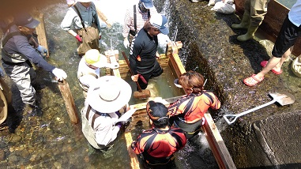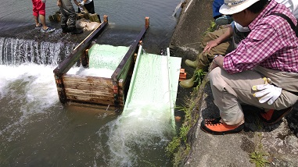

丸太町落差工に仮設魚道を設置
日 時：平成2７年5月２３日（土） 10:00～13:30
場 所：丸太町落差工・左岸（京都市左京区下堤町）
参加者：２２名
内 容：9時に集合し、図面をもとに作業を開始した。丸太町落差工については、昨年度と同じスギの角材を使った「木組み階段式箱型魚道」を設置した。
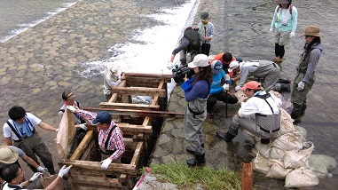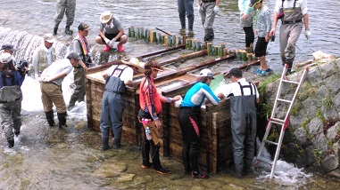

三条落差工に仮設魚道を設置
日 時：平成27年5月26日（火） 10:00～13:00
場 所：三条落差工・左岸（京都市東山区大橋町）
参加者：1６名
内 容：10時に集合し、図面をもとに作業を開始した。三条落差工ではポリエステル製のネットの中に土のうを詰めたものを2つ作り、４０ｍの鎖で分岐させ、護岸に垂らした。これによりネットと落差工の間に深み（淵）が形成され、深みに到達した魚（アユ等）は岸際の斜めの流れを遡上して落差工を乗り越えるという考えである。
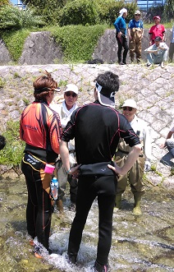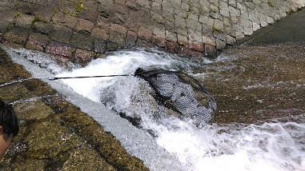

荒神口落差工に仮設魚道を設置
日 時：平成27年5月29日（金） 10:00～13:30
場 所：荒神口落差工・右岸（京都市上京区上之町）
参加者：21名
内 容：10時に集合し、図面をもとに作業を開始した。丸太町落差工に設置した木組み箱型魚道に斜路を付けた「木組み斜路式箱型魚道」を設置した。斜路に付ける丸太の配置については、昨年度に荒神口落差工の仮設魚道内に設置した斜路の結果を踏まえ再検討した結果、「Ｍ字型配置斜め切り北山磨き丸太付き斜路」を作製し箱型魚道に設置した。
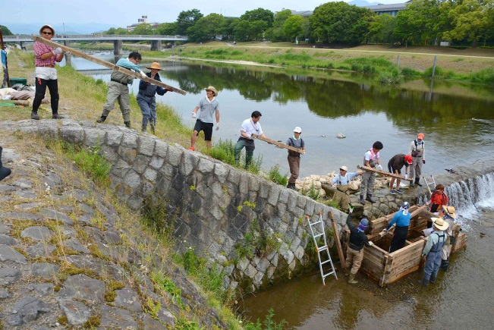
三条落差工仮設魚道の補修
日 時：平成27年6月23日（土） 14:00～15:40
場 所：三条落差工・左岸（京都市東山区大橋町）
参加者：4名
内 容：5月26日設置後の大雨により、設置した2つの土のうセット（ポリエステル製のネットの中に土のうを詰めたもの）のうち1つが、ネットの中の土のうが流出したことから，土のうセット一つを撤去した。

魚類遡上調査を実施
日 時：平成27年5月20日（水）〜7月31日（金）
場 所および参加者：
今井堰（京都市伏見区竹田青池町） 調査協力者数：のべ 95名
三条落差工（京都市東山区大橋町） 調査協力者数：のべ 6名
丸太町落差工（京都市左京区下堤町） 調査協力者数：のべ 21名
荒神口落差工（京都市上京区上之町） 調査協力者数：のべ 9名
桂川３号井堰（京都市右京区・西京区） 調査協力者数：のべ104名
合計：のべ231名
内 容：鴨川及び桂川の天然アユ等の遡上状況を把握するため、仮設魚道を遡上通過する魚類数の調査を行った。大阪湾から鴨川に遡上してくる魚類の総数を表すのに重要な今井堰の魚道においては、活かす会会員の京淀川漁業協同組合の皆さま、サポーターを中心にほぼ毎日調査員が配置された。なお、また桂川3号井堰では、井堰において遡上調査に加えて，魚類の汲み上げ調査も行った。
結果は、今井堰で2,591尾、三条落差工で10尾、荒神口落差工で0尾、丸太町落差工では12尾、総計2,613尾（うちアユは2,311尾）であった。また、桂川の3号井堰も総数で2,850尾（そのうちアユは2,642尾）であった。

三条落差工仮設魚道を撤去
日 時：平成27年6月28日（日） 17:00～18:00
場 所：三条落差工・左岸（京都市東山区大橋町）
参加者：4名
内 容：5月26日に設置した仮設魚道の撤去作業を行った。
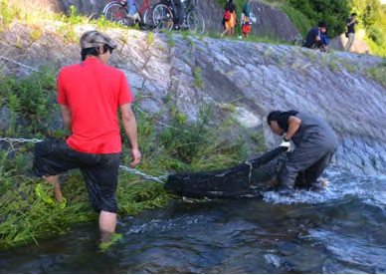
三条魚道撤去作業

今井堰仮設魚道を撤去
日 時：平成27年8月25日（火） 10:00～11:00
場 所：今井堰・左岸
参加者：16名
内 容：今井堰の魚道の大部分が土砂に埋まってしまっていたため、設置した魚道のごく一部だけを撤去して作業を中止した。

荒神口落差工・丸太町落差工仮設魚道を撤去
日 時：平成27年8月29日（土） 9:30～12:30
場 所：荒神口落差工・右岸および丸太町落差工・左岸
参加者：12名
内 容：5月23日および5月29日に設置した魚道の撤去を行った。
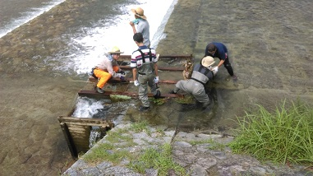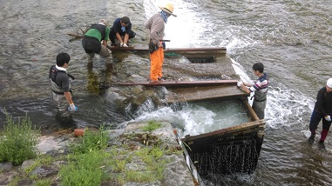
丸太町落差工 魚道撤去作業 荒神口落差工 魚道撤去作業

